# 第六章 D 纵波

我们已经知道，地震是一种自然灾害，有时会产生严重后果，图6-21显示地震后建筑物倒塌的情形。地震发生后，振动能量从震源向周围传播形成地震波，在基础型课程中我们已经学过，如果机械波中质点振动的方向与波传递的方向垂直，这种波叫做**横波**，例如绳波，而有的机械波质点振动的方向与波传递的方向平行，这种波叫做**纵波**，例如声波。地震波既包含横波，也包含纵波。

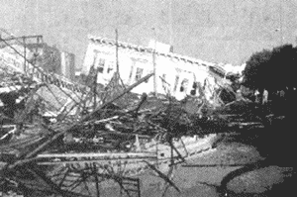

**图6-21**

研究表明地震波的纵波传播速度要比横波传播的速度快约1.7倍。由于地震时震源位于地下，而人在地表，如果你在震中上方附近，会先感觉到上下振动，然后才感觉到横向摇晃，而且纵波振动的频率较高，容易被地壳吸收，而横波振动的频率较低，不容易被地壳吸收，所以离震源越近越会感觉到上下振动的纵波，而离开一段相当的距离人就往往不会感觉到上下振动，而只会感觉横向摇晃，这有助于我们在地震发生时做出初步的判断。

在基础型课程中，我们着重学习了横波，现在我们对纵波进行深入讨论。

## 一、纵波的产生

下面以弹簧为例，进一步说明纵波的产生过程。把轻软的弹簧用细线水平悬挂起来，在它的左端连接一个固定在钢片上的金属球，作为振源，如图6-22（a）所示。当金属球在钢片的弹力作用下沿水平方向左有振动时，弹簧上与金属球连接的部分首先就受到周期性的压缩与拉伸，一会儿变密，一会儿变疏。这种疏密不均的状态就在弹簧上自左向右传播，形成一列疏密相间的波，这就是纵波。图6-22（b）中画出了每隔四分之一周期弹簧形状的变化。其他纵波的产生也经历类似的过程，只是介质不同而已。

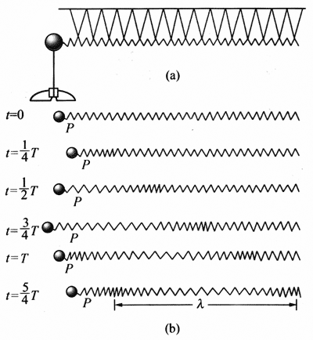

**图6-22**

### 自主活动

请根据图6-22（b）指出*t*＝*T*和*t*＝*T*时，弹簧的形状。

## *二、纵波的图象

和横波相似，纵波的各振动质点也在平衡位置附近做简谐运动，但各质点的位移和波的传播方向都在同一直线上，因此不能直接观察到类似于横波那样的波形。但是运用以下的方法，我们仍然可以画出纵波的图象，图6-23（a）表示一根没有发生形变的弹簧，上面用数字标出一些质点的平衡位置；图（b）表示弹簧中产生纵波时，某一时刻各个质点的位移；图（c）中把质点的位移人为地画到纵轴的方向上，得出纵波的图象。图象中，横轴上的小圆圈表示各质点所在的实际位置，黑点表示人为画出的位置，向上的纵坐标表示质点从平衡位置向右的位移，向下的纵坐标表示质点从平衡位置向左的位移，曲线跟横坐标轴的各个交点，依次表示纵波的密部和疏部的中央，图中的*x*2是质点2向右的位移，*x*5是质点5向左的位移。

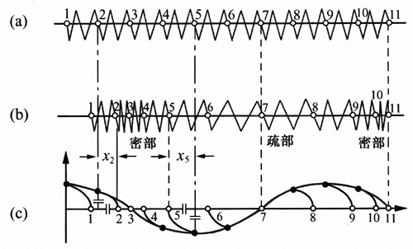

**图6-23**

### 大家谈

1．回忆并说出：简谐横波的图象是什么形状？它的横坐标和纵坐标分别表示什么物理量？

2．你能用自己的语言说出振动图象和波的图象有什么区别吗？

## 三、振动图象和波的图象

传播简谐运动的波，叫做简谐波，简谐运动的振动图象和简谐波的图象都是正弦（或余弦）曲线，看上去十分相似，如图6-24所示。图6-24中的图（b）是搌动图象，图6-24中的图（a）是波的图象，这两条曲线都按正弦（或余弦）规律变化，但是它们的物理意义不同。波的图象[图（a）]是*y*-*x*图，表示同一时刻各个质点的位移，振动图象[图（b）]是*x*-*t*图，表示的是同一质点在各个时刻的位移。在波的图象[图（a）]中，相邻两个波峰（或波谷）之间的距离等于波长，在振动图象[图（b）]中，相邻两个最大值（或最小值）之间的间隔等于周期*T*。波的图象[图（a）]可以沿波的传播方随时间向前或向后移动，振动图象[图（b）]不可以移动，但可以随时间的流逝连续延长。可见，研究图象时必须弄清它的物理意义。

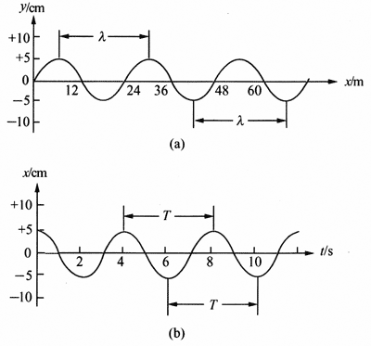

**图6-24**